# Lern- und Arbeitsauftrag

**Material:** Skript: WW_TH: Widerstandswerkstoffe  
 Tabellenbuch Mechatronik; Laptop/PC

**Zeitbedarf:** 1 Lektionen

**Sozialform:** Einzelarbeit / Gruppenarbeit / Plenum

# Aufgabenstellung:

1. **Auftrag Skript**

Studieren Sie das Skript WW_TH: Widerstandswerkstoffe

Beantworten Sie die folgenden Fragen!

Fragen:

1. Wie unterscheiden sich Leiterwerkstoffe und Widerstandswerkstoffe bezogen auf den spezifischen Widerstand?

Der spezifische Widerstand von Widerstadnwerkstoffen ist 10x bis 100x grösser als der von Leiterwerkstoffen

ausreichend hoher spezifischer elektrischer Widerstand,

kleiner Temperaturbeiwert im Arbeitsbereich bei Festwiderständen

grosser Temperaturbeiwert für Temperatursensoren

gutes Langzeitverhalten der elektrischen Kennwerte,

geringe Thermospannung mit anderen Werkstoffen,

ausreichende Alterungsbeständigkeit des Widerstandswertes,

ausreichende Warmfestigkeit und Verzunderungsbeständigkeit (→Heizleiterwerkstoff),

hohe Korrosionsbeständigkeit (→Heizleiterwerkstoff),

niedriger Wärmeausdehnungskoeffizient,

gute Verarbeitbarkeit, z.B. Löten, Schweissen,

Genauigkeit der Widerstandswerte, z.B. Draht- und Kohleschichtwiderstände

1. Was versteht man unter dem Begriff CERMET?

Aus englischem ceramic und metal  
Cermets sind [Verbundwerkstoffe](https://de.wikipedia.org/wiki/Verbundwerkstoff) aus [keramischen Werkstoffen](https://de.wikipedia.org/wiki/Technische_Keramik) in einer [metallischen](https://de.wikipedia.org/wiki/Metallischer_Werkstoff) Matrix ([Bindemittel](https://de.wikipedia.org/wiki/Bindemittel)). Sie zeichnen sich durch eine besonders hohe [Härte](https://de.wikipedia.org/wiki/H%C3%A4rte) und [Verschleißfestigkeit](https://de.wikipedia.org/wiki/Verschlei%C3%9Ffestigkeit) aus.

1. Welche Anforderungen stellt man an Messwiderstände?

Hohe Konstanz des Widerstandwertes au unter hohen Temperaturschwankungen

Lange Lebensdauer

Keine Thermospannung

niedrige Thermospannung gegen Kupfer,

1. Wo werden Heizwiderstände eingesetzt?   
    Hoher spezifischer elektrischer Widerstand

Hohe Warmfestigkeit

Hohe Korrosionsfestigkeit

1. In welche Legierungsgruppen werden Heizwiderstände eingeteilt?

Hochschmelzende Legierung( Nickel-Chrom Legierung/ Eisen-Chrom Legierung)

Hochschmelzende Metalle (Wolfram, Molybdän)

Nichtmetalle (Graphit)

1. Welche beiden nichtlinearen Widerstände gehören zu den Thermistoren?

NTC, PTC

1. Welche drei Klassen finden bei den Kaltleitern Anwendung?

Kaltleiter deren Widerstand ***linear*** mit der Temperatur ansteigt. Anwendungsgebiete: Temperaturmessung, Temperaturkompensation Material: Pt100, Platin

Kaltleiter auf Keramikbasis mit einem ***nicht-linearen*** Widerstandsverlauf. Anwendungsgebiete: Überstromschutz (als Sicherungselement), Übertemperaturschutz, selbstregelndes Heizelement

Material: Bariumtitanat

PTC-Sicherung: Eine **selbstrückstellende Sicherung** ist ein elektrisches Bauelement in Form eines Kaltleiters auf Polymerbasis mit einem nichtlinearen Widerstandsverlauf, das sich bei hohen elektrischen Strömen, wie bei einem Kurzschluss, erwärmt und infolgedessen hochohmig wird. Nach Abkühlung wird es von selbst wieder niederohmig, was einer Funktion ähnlich wie einer Sicherung mit selbständiger Wiedereinschaltung gleichkommt.

1. Was sind Varistoren und mit welcher Legierung werden Sie hergestellt?   
   Spannungsabhängige Widerstände erniedrigen ab einem bestimmten Spannungswert ihren Widerstand

Aus Metalloxiden (häufig ZnO mit Chrom- und Magnesiumoxid) werden gesintert   
Spannungsabhängige Widerstände, Siliziumkarbit, Zinkoxid

1. Die Gliederung der technischen Widerstände gruppiert sich nach welchen drei Kriterien?

Bauform, Leistung, Widerstadsmaterial

1. Wie sieht der Farbcode eines 37k5 – Widerstand mit 5 Ringen aus?   
     
   orange-violett-grün-rot-rot
2. Was bedeutet die Abkürzung SMD?   
   Miniatur-NTC
3. Bei Präzisionswiderständen wird eine „bifilare“ Wicklung angebracht, um die Induktivität des Widerstandes zu verringern. Was Versteht man darunter? Skizze!   
   Bei Bifilaren Spulen überlagern sich der Hin und der Rückleiter somit heben sich die Magnetischen Felder gegenseitig auf   
     
   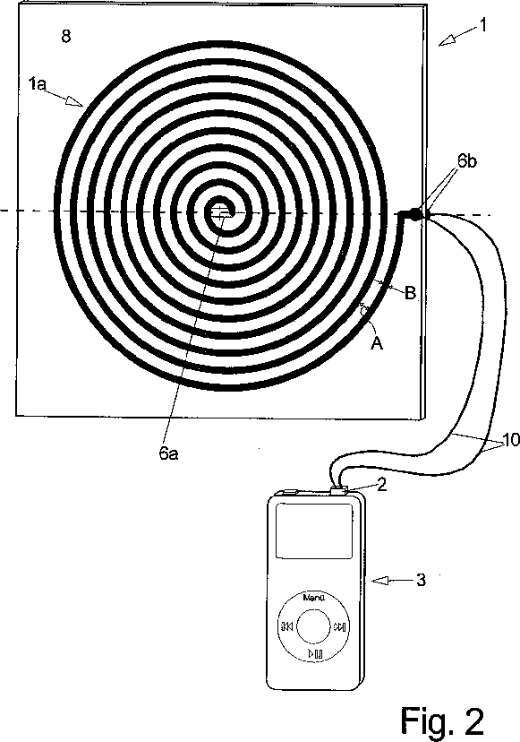

Hier sind die beiden Leiter genau übereinander

1. Welche drei Techniken verwendet man bei Widerstandsschaltungen direkt auf dem Print?   
   Dickschicht-Technik, Dünnschicht-Technik, Hybrid-Technik
2. **Auftrag Mindmap**

Erstellen und vervollständigen Sie das Mindmap über das ganze Gebiet der Widerstandswerkstoffe! (Siehe separates Blatt)